Инструкция по настройке vpn-подключения в операционных системах Windows 7/10

- Открыть свой почтовый ящик через веб-браузер (https://mail.npptec.ru), найти письмо со ссылкой на настройки vpn. Или возпользоваться приведенной ниже
https://cloud.npptec.ru/index.php/s/RDevUqU1ZChjKF4 пароль npptec.
- Определить версию и разрядность своей операционной системы. «Мой компьютер» -> (нажать правой кнопкой мыши) «Свойства».
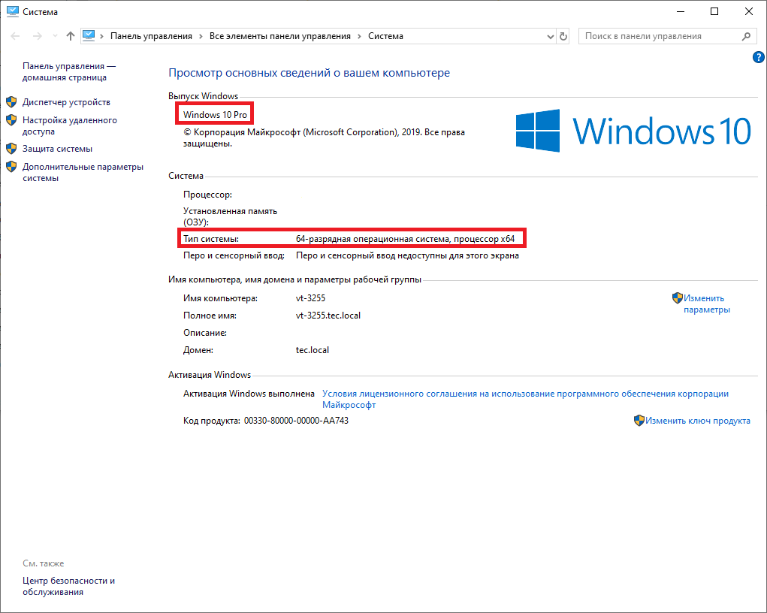
- Открыть ссылку (просто нажав на нее, либо скопировав эту ссылку в новое окно браузера), ввести пароль npptec. В зависимости от разрядности скачать необходимые файлы настройки (x86 или x64). Для этого установить галочки на папку с соответствующим названием и нажать вверху кнопку скачать. Папка скачивается одним файлом в формате zip.
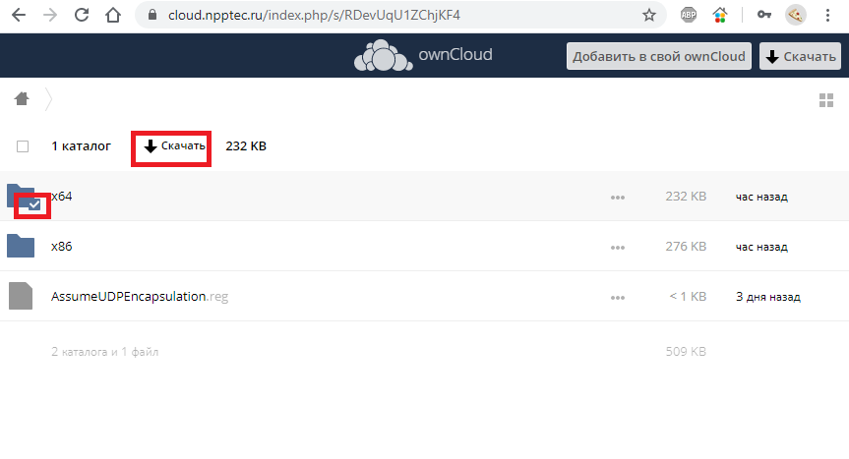

- После скачивания, разархивировать полученный файл. Обычно он находится в папке «Загрузки». Нажать на файл правой кнопкой выбрать пункт «Извлечь все..», откроется папка с содержимым архива.
- Запустить файл vpn3_x86.exe или vpn3_x64.exe (файл вот с такой иконкой ). Далее следовать указаниям мастера установки.
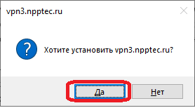

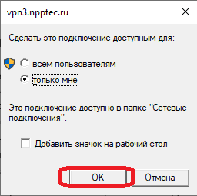
- После окончания настройки в открывшемся окне ввести свои учетные данные и нажать кнопу подключить.
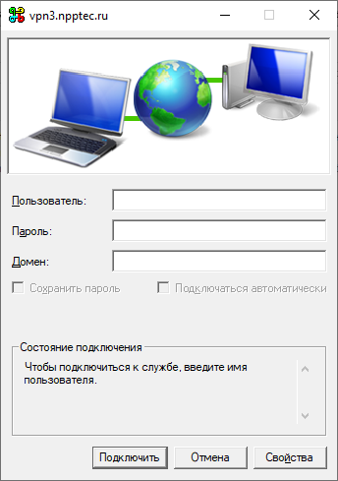

В открывшемся окне ставим галочку и нажимаем «Продолжить» 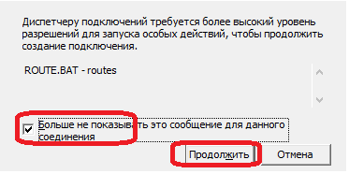
Если открывается еще одно окно, в нем нажимаем «ОК»

- Отключаемся от vpn и перезагружаем компьютер.

- Настройка завершена. Для подключения к VPN нужно нажать на иконку сетевого подключения в трее и выбрать vpn3.npptec.ru. В некоторых версиях ОС откроется еще одно окно, где еще раз выбрать vpn соединение vpn3.npptec.ru и нажать кнопу подключиться.
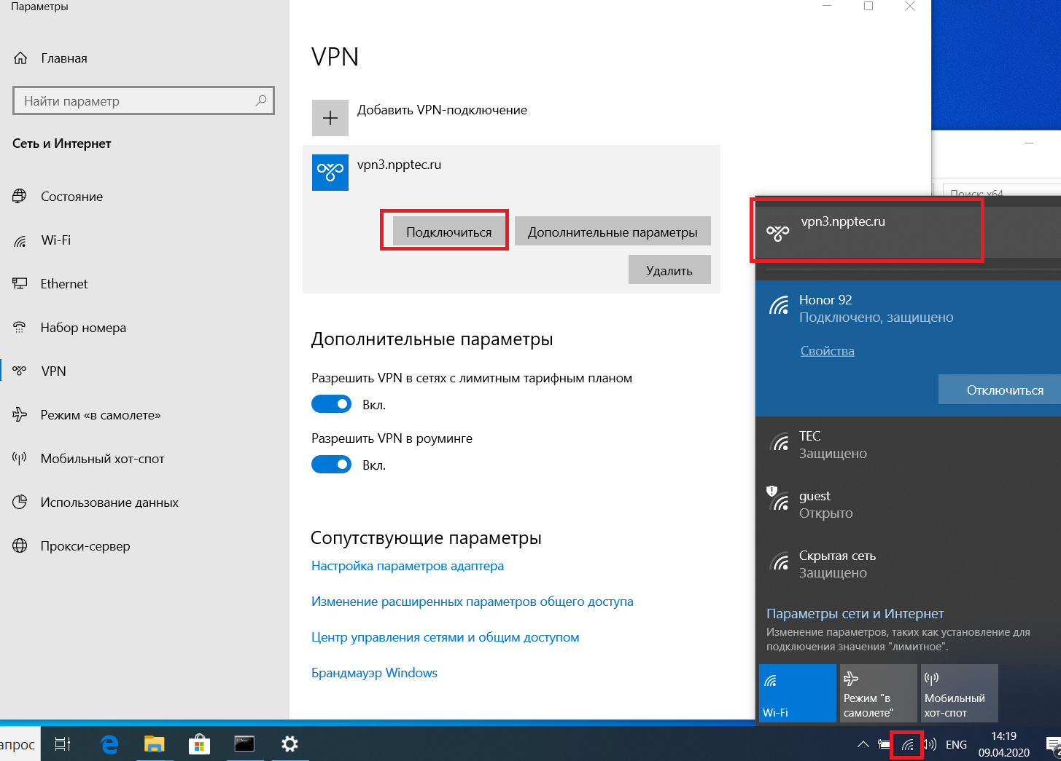

- Для работы с 1с, СЭД и файловым сервером SUN самым простым вариантом будет использование удаленного рабочего стола. Для этого на вашем рабочем компьютере нужно проверить что отмечен пункт «Разрешить удаленный доступ к этому компьютеру» в свойствах системы, закладка «Удаленные сеансы».
Для запуска удаленного рабочего стола нажмите кнопку «пуск» и найдите пункт меню «Стандартные – Windows», раскройте и запустите «Подключение к удаленному рабочему столу»
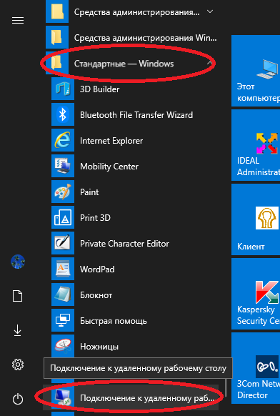

В открывшемся окне введите имя рабочего компьютера, например, vt-3030. Узнать имя рабочего ПК можно нажав правой кнопкой на иконке «Компьютер» и выбрать пункт «Свойства».
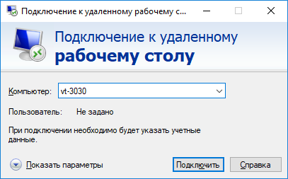
После подключения откроется рабочий стол вашего рабочего компьютера.
ДЛЯ УСПЕШНОГО ПОДКЛЮЧЕНИЯ РАБОЧИЙ КОМПЬЮТЕР ДОЛЖЕН БЫТЬ ВКЛЮЧЕН!

